Grapé

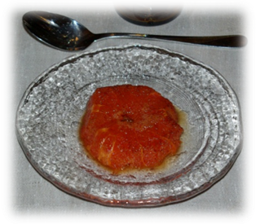
Ingredienser: 5 portioner

Skal 2-3 grape frukter, ta bort allt vit.
Skär ut 2 cm tjocka skivor, ta bort alla kärner.
Blanda: 1,5 dl vatten
1 dl socker
1 tsk kanel
Gör så här:
I en stekpanna, koka upp, rör om så sockret
löser sig. Koka kraftigt i 2 min, minska ner
värmen, lägg i grape skivorna koka sakta på
svag värme i ca 3 min, vänd koka 3 min till
lägg upp skivorna på tallrikar skvätt konjak
över, serveras varma.

